Nama : rizal ahmad

Nim : 10515131

Dimensi pengetahuan SECI model adalah model penciptaan pengetahuan yang menjelaskan bagaimana pengetahuan diam-diam dan eksplisit diubah menjadi pengetahuan organisasi. Model SECI membedakan empat dimensi pengetahuan - sosialisasi, eksternalisasi, kombinasi, dan internalisasi - yang bersama-sama membentuk akronim "SECI". Model SECI awalnya dikembangkan oleh Ikujiro Nonaka pada tahun 1990 dan kemudian disempurnakan lebih lanjut oleh Hirotaka Takeuchi.

Nonaka ikut menulis beberapa artikel penting dengan Hirotaka Takeuchi, seorang rekan di Universitas Hitotsubashi, termasuk:

* Artikel The New New Product Development Game, di mana mereka menekankan kecepatan dan fleksibilitas untuk pengembangan produk baru. Artikel ini dianggap sebagai salah satu akar kerangka kerja Scrum, salah satu teknik pengembangan perangkat lunak agile yang paling sering digunakan.
* Model Nonaka-Takeuchi dari akumulasi pengetahuan tacit.

Pada tahun 2008, Wall Street Journal mendaftarkannya sebagai salah satu orang yang paling berpengaruh dalam pemikiran bisnis., dan The Economist memasukkannya dalam "Pemandu Gagasan Manajemen dan Guru".

Nonaka juga telah mengusulkan model SECI, untuk menyajikan proses pengetahuan spiral interaksi antara pengetahuan eksplisit dan pengetahuan tacit.

SECI:

* Sosialisasi
* Eksternalisasi
* Kombinasi
* Internalisasi

Empat mode konversi pengetahuan

Empat mode konversi pengetahuan diidentifikasi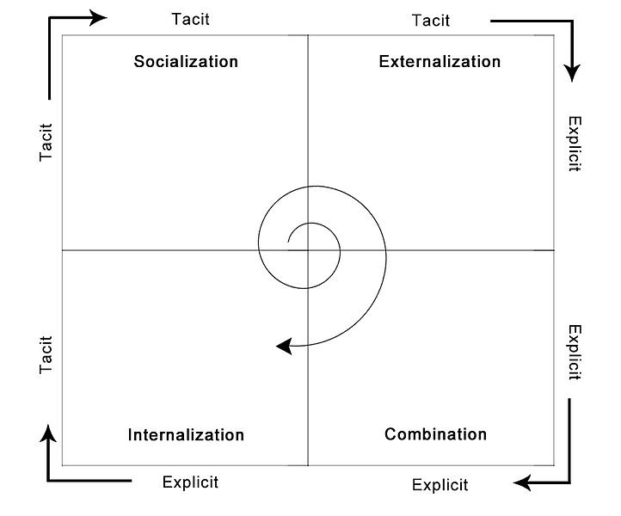

https://upload.wikimedia.org/wikipedia/commons/thumb/a/af/SECI_Model.jpg/722px-SECI_Model.jpg

Empat mode konversi pengetahuan diidentifikasi (Gambar 1):

* Tacit to Tacit (Sosialisasi) - Dimensi ini menjelaskan interaksi sosial sebagai tacit to tacit knowledge transfer, berbagi pengetahuan tatap muka atau melalui pengalaman. Misalnya, rapat dan tukar pendapat dapat mendukung interaksi semacam ini. Karena pengetahuan tacit sulit untuk diformalkan dan sering waktu dan ruang yang spesifik, pengetahuan tacit hanya dapat diperoleh melalui pengalaman bersama, seperti menghabiskan waktu bersama atau tinggal di lingkungan yang sama. Sosialisasi biasanya terjadi dalam magang tradisional, di mana peserta magang belajar pengetahuan tacit yang dibutuhkan dalam keahlian mereka melalui pengalaman langsung, bukan dari manual atau buku teks tertulis
* Tacit to Explicit (Externalization) - Antara tacit dan explicit knowledge oleh Externalization (publishing, articulating knowledge), pengembangan factor, yang menanamkan gabungan tacit knowledge yang memungkinkan komunikasinya. Misalnya, konsep, gambar, dan dokumen tertulis dapat mendukung interaksi semacam ini. Ketika pengetahuan diam-diam dibuat eksplisit, pengetahuan dikristalkan, sehingga memungkinkan untuk dibagikan oleh orang lain, dan itu menjadi dasar pengetahuan baru. Pembuatan konsep dalam pengembangan produk baru adalah contoh dari proses konversi ini
* Eksplisit untuk Eksplisit (Kombinasi) - Eksplisit ke eksplisit dengan Kombinasi (mengatur, mengintegrasikan pengetahuan), menggabungkan berbagai jenis pengetahuan eksplisit, misalnya membangun prototipe. Penggunaan kreatif jaringan komunikasi terkomputerisasi dan basis data skala besar dapat mendukung mode konversi pengetahuan ini. Pengetahuan eksplisit dikumpulkan dari dalam atau di luar organisasi dan kemudian digabungkan, diedit atau diolah untuk membentuk pengetahuan baru. Pengetahuan eksplisit baru ini kemudian disebarluaskan di antara anggota organisasi
* Explicit to Tacit (Internalisasi) - Eksplisit untuk diam-diam oleh Internalisasi (penerimaan pengetahuan dan aplikasi oleh individu), diapit oleh belajar dengan melakukan; di sisi lain, pengetahuan eksplisit menjadi bagian dari pengetahuan individu dan akan menjadi aset bagi organisasi. Internalisasi juga merupakan proses refleksi individu dan kolektif yang berkelanjutan dan kemampuan untuk melihat koneksi dan mengenali pola dan kapasitas untuk memahami antara bidang, ide, dan konsep.

Bisa dibilang kontributor paling penting untuk subjek ini adalah Ikujiro Nonaka. Dia bekerja secara ekstensif dengan konsep pengetahuan eksplisit dan pengetahuan diam-diam, dan menarik perhatian pada cara perusahaan Barat cenderung terlalu fokus pada yang pertama (Nonaka & Takeuchi 1996). Sentimen ini sejak itu telah bergema di seluruh literatur pembelajaran dan manajemen pengetahuan (KM) organisasi (misalnya Cook & Brown 1999, Kreiner 1999, Tsoukas & Valdimirou 2001, dll.).

Nonaka dan Takeuchi memperkenalkan model SECI (Nonaka & Takeuchi 1996) yang telah menjadi landasan penciptaan pengetahuan dan teori transfer. Mereka mengusulkan empat cara agar tipe pengetahuan dapat dikombinasikan dan dikonversi, menunjukkan bagaimana pengetahuan dibagikan dan dibuat dalam organisasi. Model ini didasarkan pada dua jenis pengetahuan yang diuraikan di atas.

Sosialisasi: Tunda untuk diam-diam. Pengetahuan diwariskan melalui latihan, bimbingan, peniruan, dan observasi.

Eksternalisasi: Tuas ke eksplisit. Ini dianggap sebagai mekanisme konversi yang sangat sulit dan sering kali penting. Pengetahuan tacit dikodifikasikan ke dalam dokumen, manual, dll. Sehingga dapat menyebar lebih mudah melalui organisasi. Karena pengetahuan tacit hampir tidak mungkin untuk dikodifikasi, sejauh mana mekanisme konversi pengetahuan ini masih bisa diperdebatkan. Penggunaan metafora disebut sebagai mekanisme eksternalisasi yang penting.

Kombinasi: Eksplisit ke eksplisit. Ini adalah bentuk yang paling sederhana. Sumber pengetahuan yang dikodifikasikan (misalnya dokumen) digabungkan untuk menciptakan pengetahuan baru.

Internalisasi: Eksplisit hingga tacit. Karena sumber eksplisit digunakan dan dipelajari, pengetahuan tersebut diinternalisasi, memodifikasi pengetahuan tacit pengguna yang ada.